INDICAÇÃO N.º ____/2025

Na forma que determina o Regimento Interno desta Casa Legislativa, o Vereador que a esta subscreve SOLICITA que a Mesa envie expediente a Excelentíssima Senhora Prefeita Municipal, a fim de que V. Exa. Possa interceder junto a Secretaria competente, solicitando continuidade no serviço de manutenção na rede de água, situada na Rua Vicente Ferreira, Bairro Parque Santana.
Justificativa: Visto foi feito um buraco na lateral da rua alguns dias, e até o momento encontra-se da mesma forma, um buraco enorme, ocasionando transtornos.
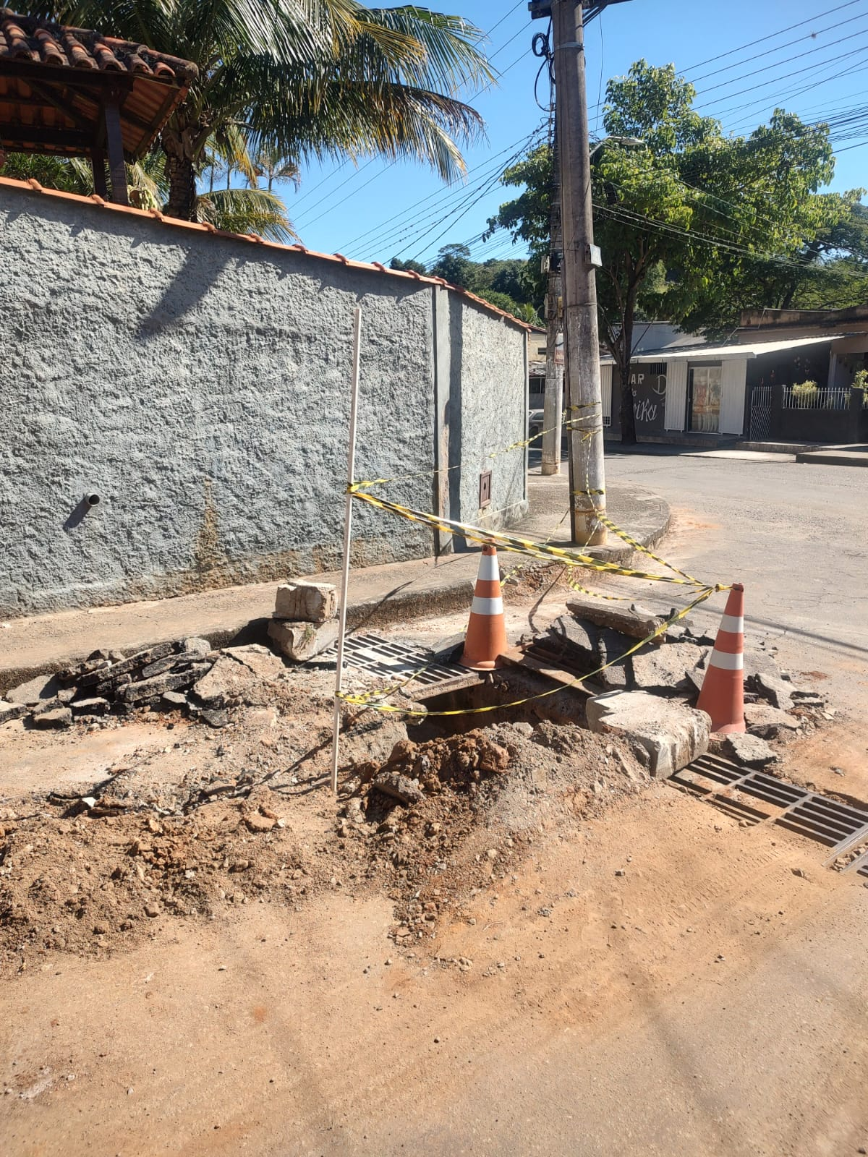
Barão do Rio Bonito, 22 de Maio de 2025.
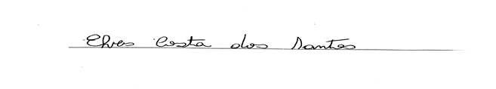
Vereador-autor

